Stichting Vrienden van de Borgerhof (KvK 04062865)

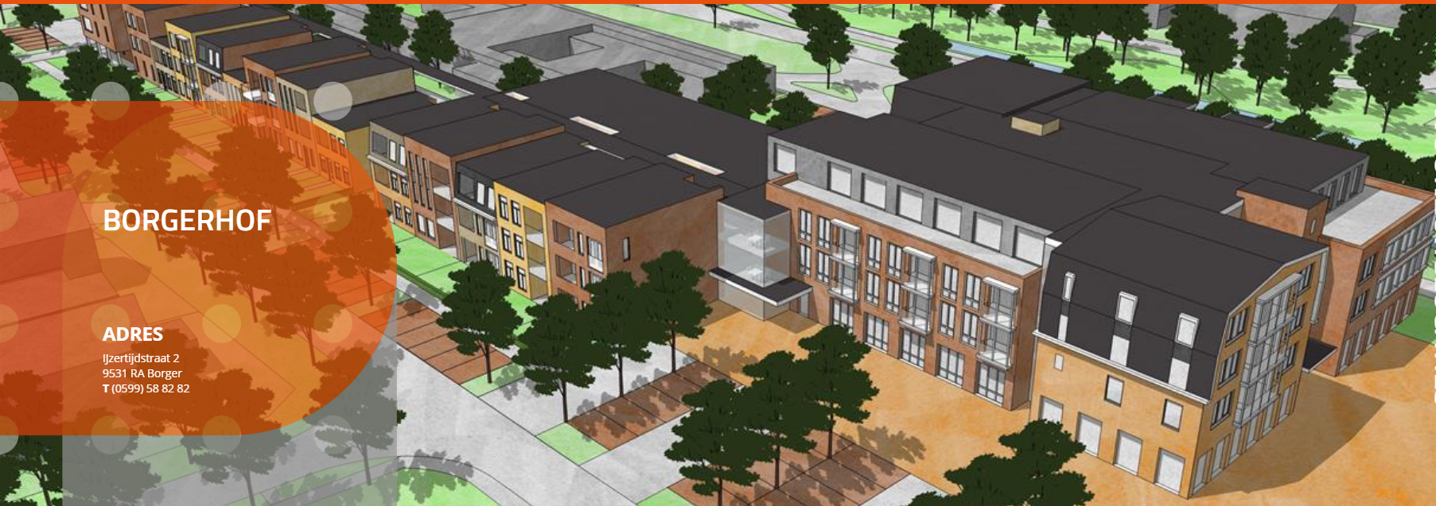

Geachte donateur,

Wij willen u graag weer op de hoogte brengen van onze activiteiten van het afgelopen jaar.

Op dit moment telt Stichting Vrienden van de Borgerhof 100 leden.

Bestuurszaken

Het bestuur ziet er op dit moment als volgt uit:

Mevrouw A. Bloeming-Pomp - Voorzitter
De heer E. Pieters - Penningmeester
Mevrouw H.W. Kleef-Meertens - Bestuurslid
Mevrouw A. de Bruin-Tingen - Bestuurslid

De heer H. Derks heeft afscheid genomen als voorzitter van de stichting Vrienden.
De heer E. Pieters is toegetreden tot het bestuur.

Hieronder ziet u wat de Stichting Vrienden van de Borgerhof in de loop der jaren o.a. heeft geschonken. De bewoners maken hier veelvuldig gebruik van.

Duofiets
In 2024 is er een duofiets vervangen door een nieuwe duofiets. In totaal zijn we in het bezit van 2 duofietsen. Vanuit het projectenfonds van de Rabobank hebben € 5000,00 ontvangen. Van dit bedrag, samen met de opbrengst van de verkoop van de oude fiets, is de nieuwe fiets aangeschaft. De duofietsen worden geregeld gereserveerd door onze bewoners om samen met hun familie/mantelzorger of vrijwilliger een fietstocht te maken.
De fiets kan door onze bewoners gereserveerd worden bij de Klantenservice of activiteiten-begeleiding van de Borgerhof.

Rolstoelfiets
We hebben een vrijwilliger en een begeleider zorg en welzijn die wekelijks met bewoners fietsten op de rolstoelfiets.
Ook deze fiets kan gereserveerd worden bij de klantenservice of activiteitenbegeleiding van de Borgerhof.

Elektrische rolstoel
Hier wordt ook goed gebruik van gemaakt tijdens o.a. de wandelmiddagen.

Illi TV
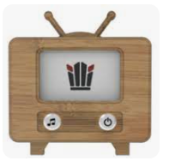
Er zijn 2 illi-tv’s geschonken aan de bewoners.
De illi-tv is een kastje dat eenvoudig aan te sluiten is op de tv of beamer.
Illi-tv bestaat uit een verzameling van liedjes, video’s en foto’s, verpakt in een mooie berinnering die op elk moment van de dag kunnen worden afgespeeld. Ook kunnen er op maat gemaakte levensverhalen op gezet worden.

Silverfit Mile
De Silverfit Mile die in 2018 is geschonken door de Stichting Vrienden, is nog steeds een succes en wordt volop gebruikt. Deze wordt aangesloten op de hometrainer of men kan fietsen vanuit de rolstoel. Er wordt een film van een fietsroute (in Nederland of Europa) op een groot verrijdbaar scherm getoond. Men fietst virtueel buiten.

Silverfit Alois
De Alois, geschonken door de Stichting Vrienden in 2021, is niet alleen geschikt om mensen fysiek en cognitief in beweging te krijgen, maar biedt ook activiteiten die ontspannen en mensen tot rust brengen. Mede daardoor is het systeem ook geschikt voor mensen met dementie. Door de balans tussen actief zijn, sociale interactie en rust neemt probleemgedrag en eenzaamheid af en de zelfstandigheid en kwaliteit van leven toe. Vindt u het leuk om meer te lezen hierover? Dat kan via onderstaande link:
www.silverfit.com

Ook in 2024 zijn er weer een aantal activiteiten georganiseerd waar de Stichting Vrienden een bijdrage voor heeft geleverd:

Themaweek
Er is in de zomer een Europese week georganiseerd. Stichting Vrienden heeft ijs van Nicolai’s steekijs geschonken evenals pizza’s van de pizzabakker “Stromboli”.
Als afsluiting was er een circus in de Borgerhof.

Tafeltennismiddag
We hebben een financiële bijdrage geleverd aan een tafeltennismiddag voor de bewoners.

Ideeën/suggesties
Mocht u ideeën hebben ten behoeve van onze bewoners/huurders, die wij als Stichting Vrienden wellicht zouden kunnen realiseren, dan kunt u dit aan ons doorgeven.

U kunt uw idee/suggestie opsturen naar:

Woon-en zorgcentrum Borgerhof
T.a.v. Stichting Vrienden Borgerhof
Grote Brink 2
9531 AL Borger
mail: borloket@tangenborgh.nl

